Prezentiády 2019
Název: Krajský turnaj Praha (SŠ)
Celkem družstev: z 35 zaslaných prací, bylo vybráno do finálového kola 16 prací
Čas: 5. 4. 2019
Pořadatelská škola: Gymnázium, Praha 4, Budějovická 680

Výsledky: finálové kolo
na 9. místě se umístili: Káčka i Masňáci
Káčka: Veronika Brožová a Jan Trejtnar (DZ2)
Masňáci:Tomáš Pokstefel, Lenka Hronová, Adam Syrůček (D1B)

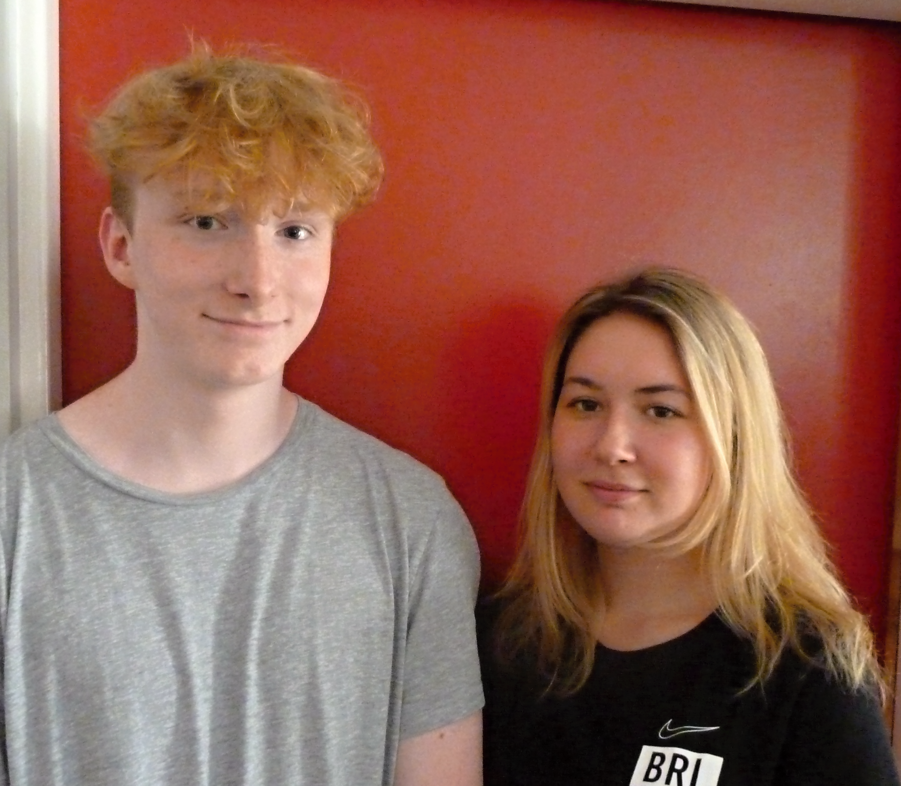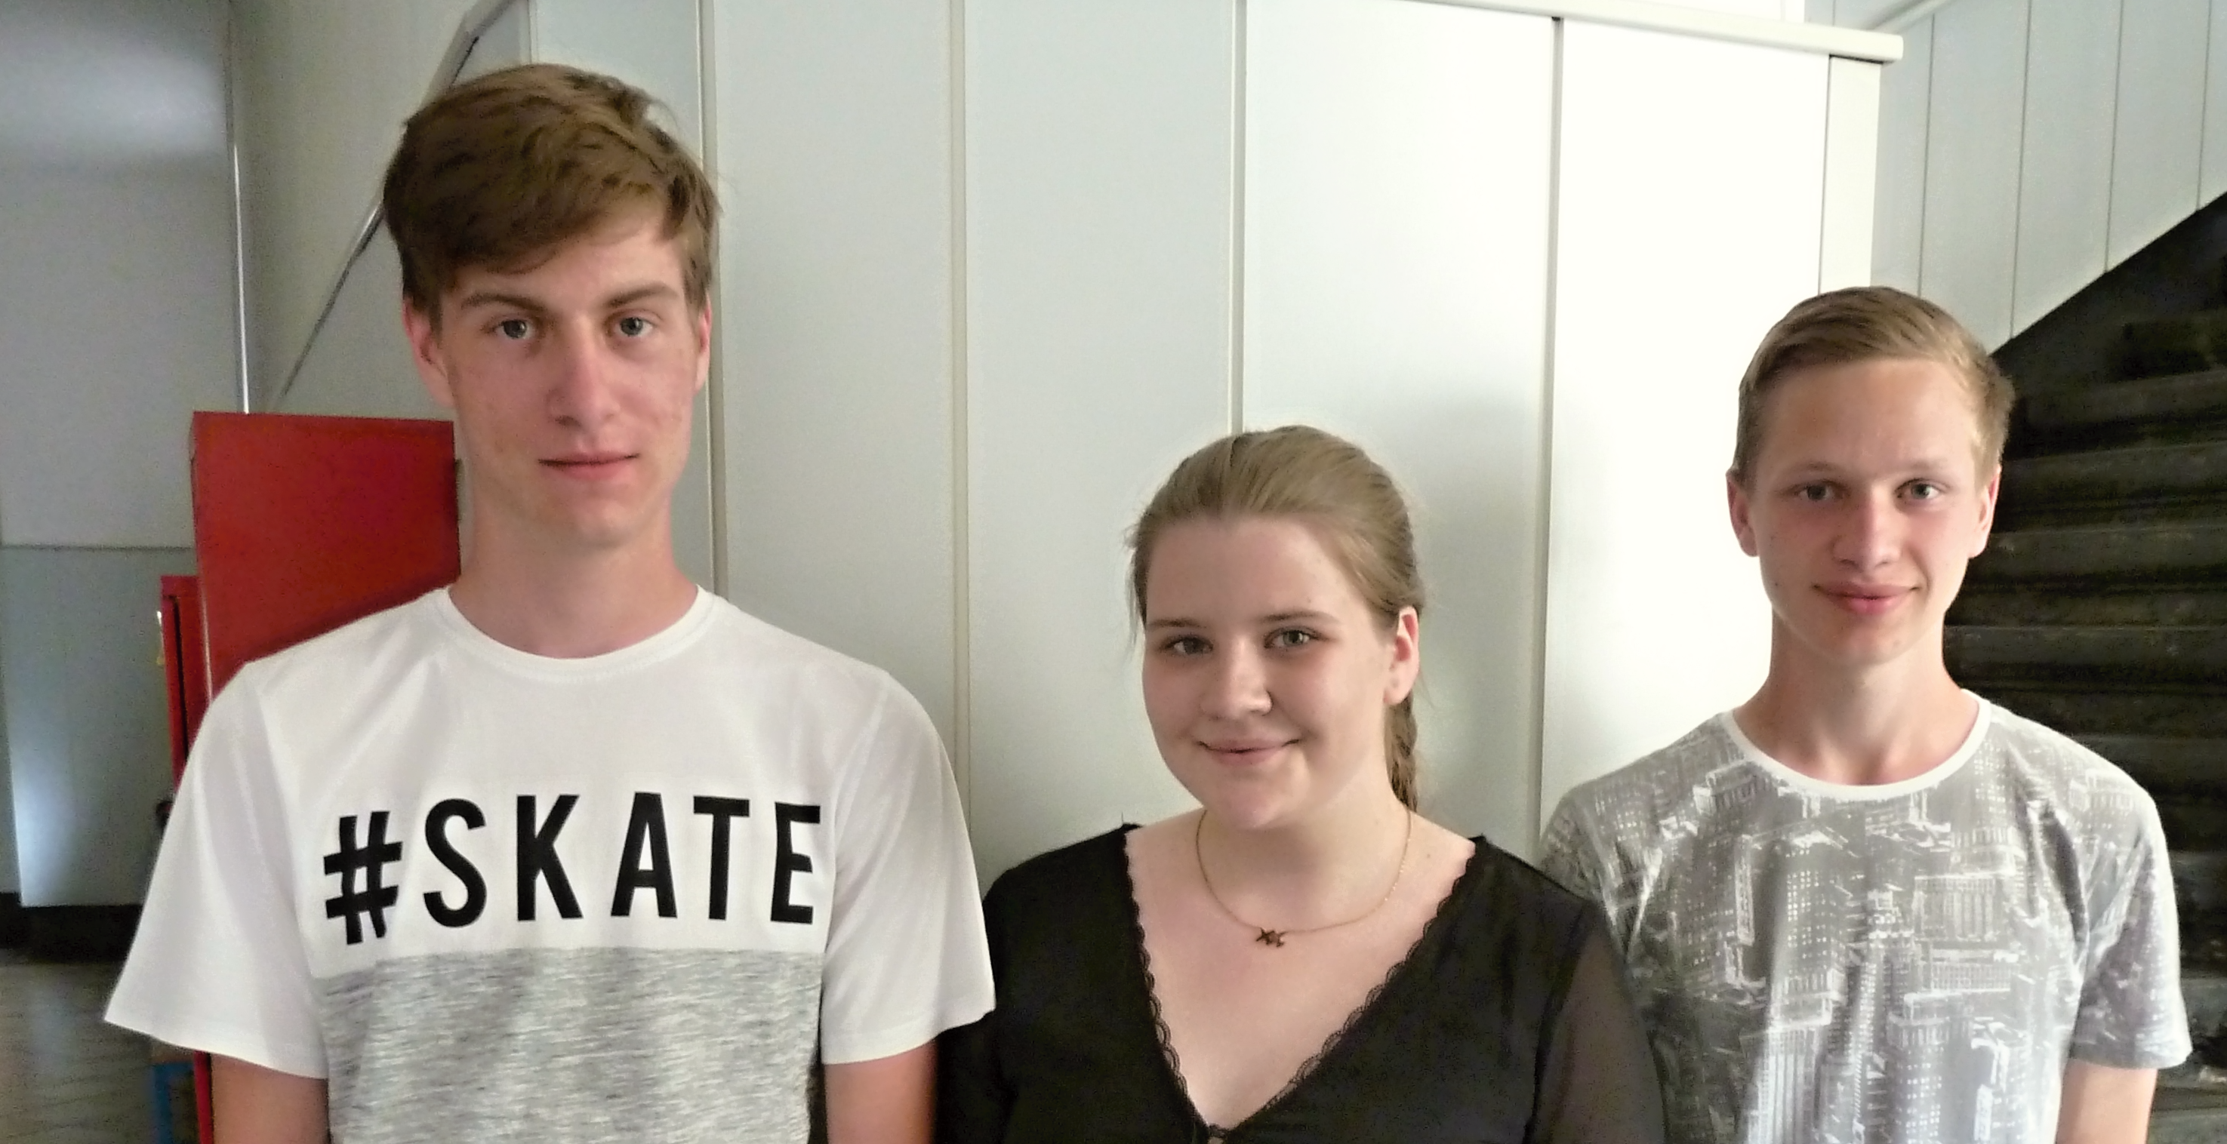
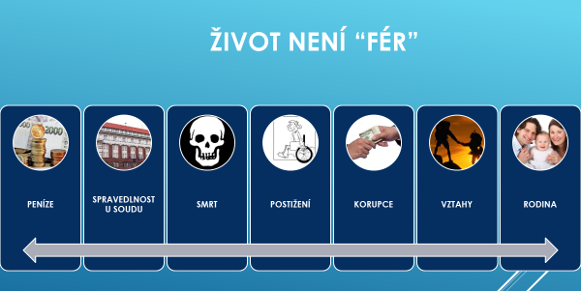
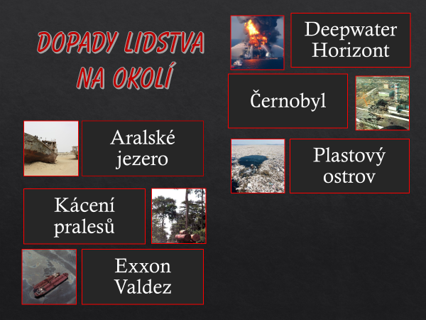

Třetí družstvo KUlíšci se neumístilo a nepostoupilo do finále
16 vybraných:
Sestava: Jan Boháč, Anna Rezková, Alexandr Dolejší (DC3)
